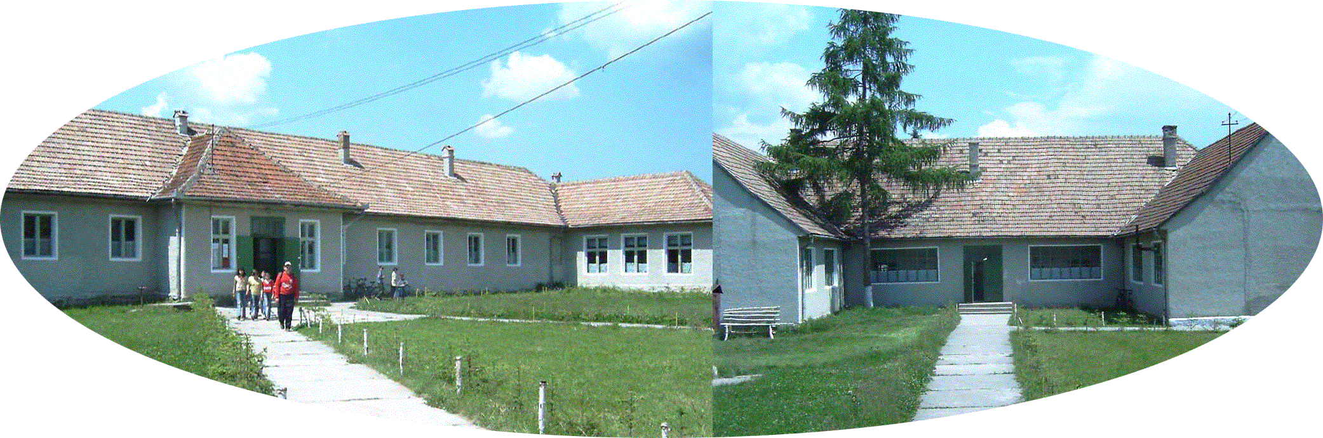Şcoala Gimnazială "Kicsi Antal"

527160 Turia, nr. 833 Jud. Covasna

Tel. / fax. 0267367007, e-mail: [kicsiantal@gmail.com](mailto:kicsiantal@gmail.com)

**Nr. 226/16.02.2024**

**Către,**

**INSPECTORATUL ŞCOLAR JUDEŢEAN COVASNA**

**În atenţia Comisiei judeţene de mobilitate a personalului didactic**

**Am verificat** corectitudinea introducerii în aplicaţia TITULARIZARE 2024 a posturilor didactice vacante şi rezervate, complete şi incomplete pentru anul şcolar **2024-2025** **comunicate de unitatea noastră** şi vă trimitem următoarele constatări:

1. **POSTURI DE MODIFICAT**

|  |  |  |  |  |
| --- | --- | --- | --- | --- |
| **COD POST** | **Unitatea de învăţământ (sau structuri)** | **Disciplina postului/catedrei** | **EROAREA IDENTIFICATĂ** | **MODIFICAREA PROPUSĂ** |
|  | Nu sunt greșeli |  |  |  |
|  |  |  |  |  |

1. **POSTURI DE ADĂUGAT**

|  |  |  |  |  |  |  |  |  |
| --- | --- | --- | --- | --- | --- | --- | --- | --- |
| **NR. CRT.**  **(se va trece nr.curent al postului neintrodus din proiectul de încadrare)** | **Disciplina postului/catedrei** | **Nr. ore**  **TC** | **Nr. ore**  **CDȘ** | **Limba de predare** | **Viabilitatea postului** | **Statutul postului** | **Motivul rezervării** | **Observații** |
|  | Nu sunt greșeli |  |  |  |  |  |  |  |

**DIRECTOR,**

Prof. Könczei Zita